Эссе ,, Я – воспитатель’’
Алиева Арзу Шахларовна воспитатель МБДОУ №12 «Теремок»
Я уже 12 лет работаю в детском саду. Я горжусь этим! Мне очень нравится моя работа.
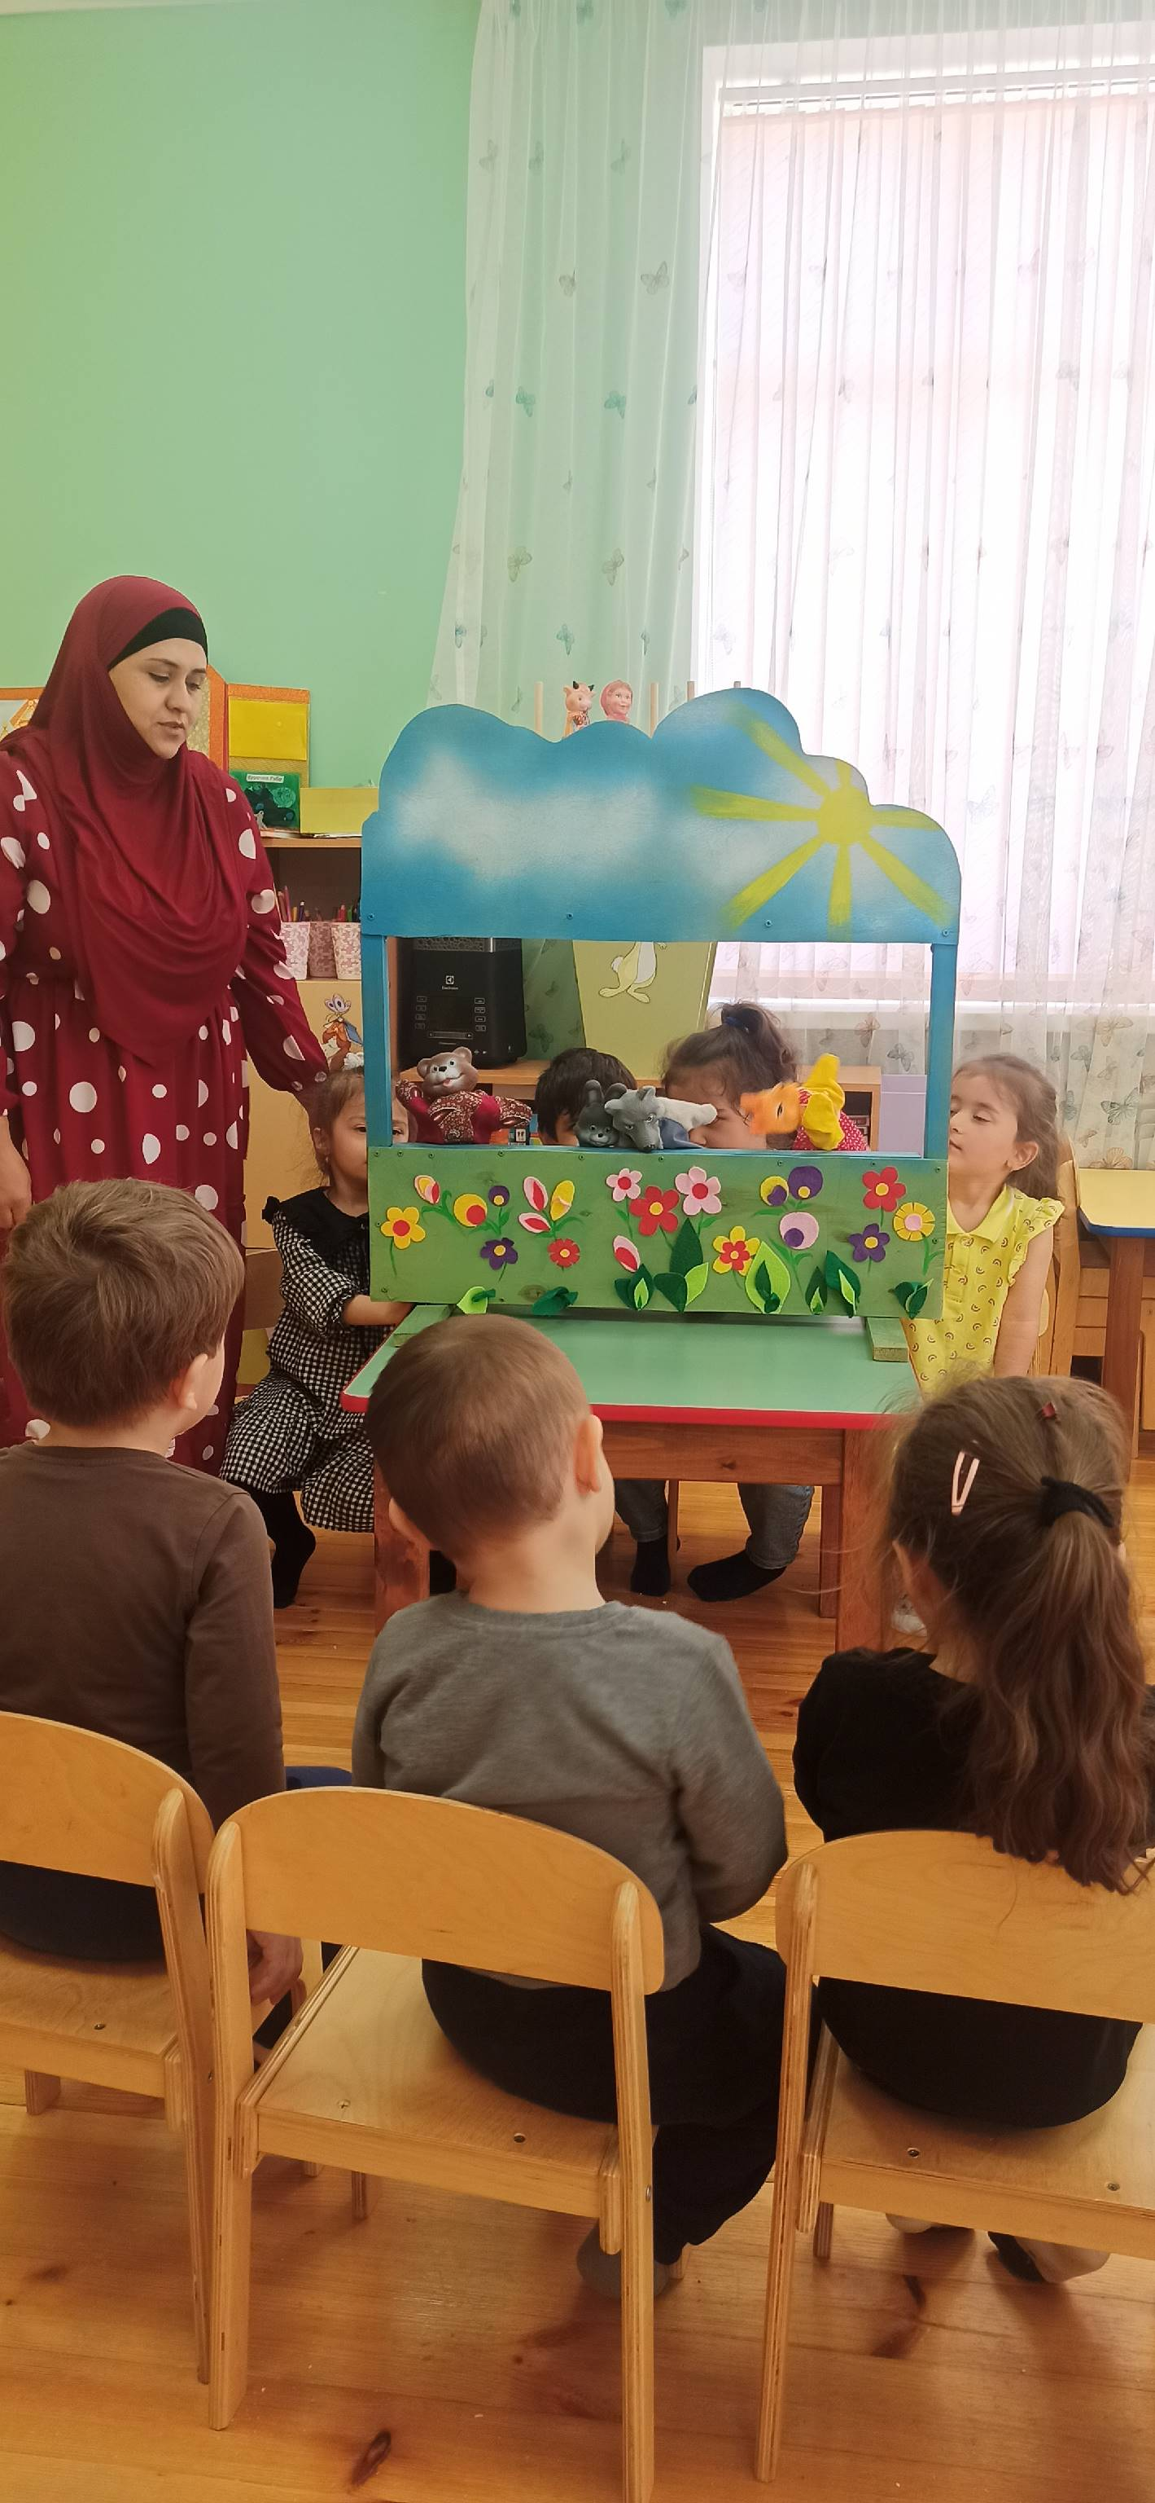На свете есть много разных профессий, но эту профессию не выбирают - она сама выбирает тебя! А интерес к этой профессии воспитатель появился у меня еще в детстве. Я любила играть с подругами в детский сад, где они были маленькими детьми, а я воспитателем. Мне хотелось рассказать им, что нового я узнала в детском саду, чему научилась от своих добрых, умных и заботливых воспитателях. Я повторяла их действия и интонацию. Воспитатель для меня это не профессия, а образ всей моей жизни. Каждый день когда я прихожу в садик к детям, мы больше общаемся, занимаемся, и каждый раз для меня открывается новый мир, новый день. Я люблю своих малышей. Работа с детьми дает возможность проявить человеку все самое лучшее, что в нем заложено, его способности, таланты. Кто-то хочет быть певцом – но голоса нет, мечтает быть актером, но не решается, думает быть художником, но способностей нет. А в детском саду воспитатель может исполнять все свои желания – и рисовать, и танцевать, и петь, и быть артистом.
Воспитатель – это первый человек после мамы, который встречается детям на их жизненном пути. Моя профессия для меня - это возможность постоянно находиться в мире детства, в сказке и фантазии.

Работая воспитателем я поняла, что лучшей профессии нет! Она заставляет меня забыть все огорчения и обиды, дает ощущения быть молодой, энергичной. Главное в нашей работе – любить детей, отдавать им каждый миг, частичку своего сердца.
Самое главное понимать их, чувствовать, принимать его таким, каков он есть, уважать его право быть самим собой.
Мои принципы:
1) уметь вставать на позицию ребенка, видеть в нем личность, индивидуальность;
2) давать детям право выбора и самостоятельности;
3) помочь ребенку быть успешным везде.
Я ни разу не сомневалась в выборе своей профессии, и с каждым годом я все больше убеждаюсь, что не легко воспитывать детей. Ведь именно от меня зависит то, какими выйдут в школу мои дети. Я отдаю свои знания, свою любовь, свою энергию детям.
Я хотела бы поделиться с вами своей педагогической находкой. Согласно новым требованиям государственного стандарта образования в Российской Федерации, овладения детьми дошкольного возраста средствами общения и способами взаимодействия со сверстниками, определяется как важнейшее интегративное качество. Чтобы стать образованным, легко адаптирующимся в обществе, ребенку необходимо вести диалог.
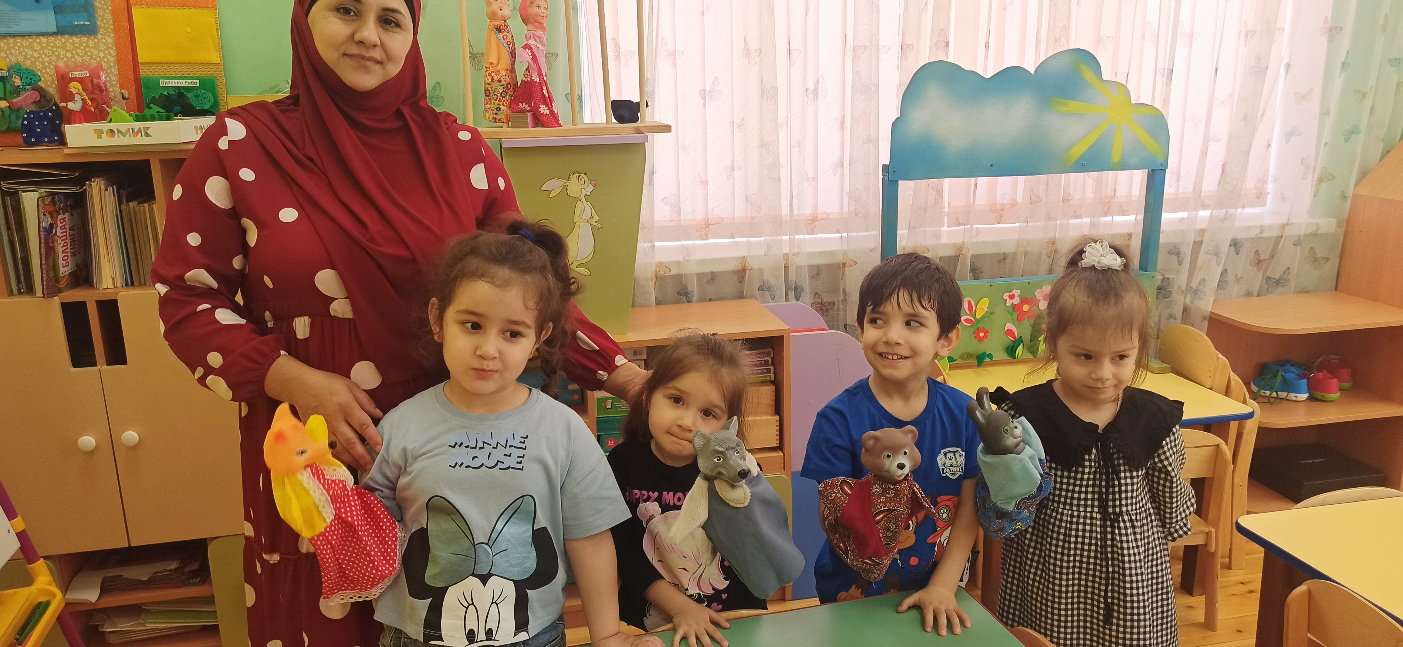Ребенок может выразить свое “Я’’, свое отношение к миру. Важно , чтобы ребенок овладел этикой речи, чтобы научился слышать собеседника, получал удовольствие от общения. Ребенок 3-4 года уже умеет согласовывать свои действия со сверстниками. Это то время, когда он испытывает потребность в общении, и может наслаждаться им. Подумав над этим, я пришла к выводу, что помочь ребенку может театрализованная деятельность. И дети с удовольствием включаются в театрализацию, воплощают образы, превращаются в артистов. Малыши по своему выбору надевают маски разных зверей, например волка, медведя, зайца и подыгрывают; весело играют с кукольным и перчаточным театром, смело разыгрывают пальчиковые сказки. Театрализованная деятельность ненавязчивое педагогическое средство, ведь ребенок чувствует себя во время театрализации раскованно и свободно. Театрализация - эффективный вид детской деятельности, без которой не обходится ни одно занятие, и тем более праздник или развлечение.
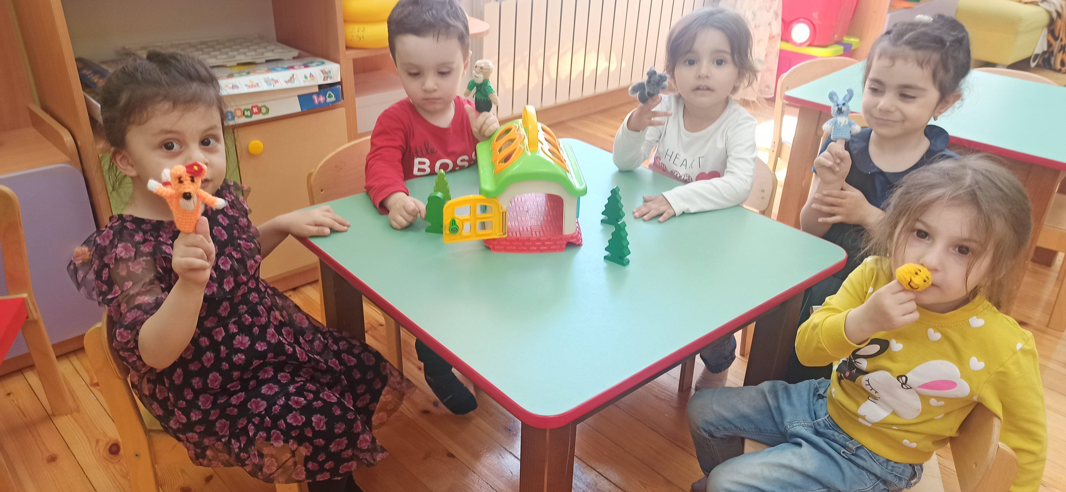
Применяя в работе театрализацию, я решила добиться главной цели - сделать жизнь наших детей радостной, интересной и яркой. Играя в театрализованные игры, дети познают окружающий мир. В театрализованной деятельности ребенок развивается всесторонне и поэтому смело использую эту педагогическую находку.
В заключении хочу сказать, что труд воспитателя очень важен. Именно воспитатель является первым педагогом, которому доверена эта миссия-воспитание и обучение ребенка.
